Ответственный за выпуск: Гадецкая Н.А., зам. директора по работе с детьми.
Составитель: Рикуха О.В., библиограф ЦДБ.
Набор и компьютерная верстка: Рикуха О.В.
Адрес:353180, Краснодарский край, г. Кореновск, ул. Красная, 29
Режим работы:
Вт.-пт. с 8:00 до 17:00
Сб. Вс. с 9:00 до 17:00
перерыв с 12:00 до 13:00
Телефон: +7 (86142)4-54-48
E-mail: muk-korlibrary-kids@yandex.ru
Сайт: https://korlibrary-kids.kulturu.ru/



Фотоматериалы взяты из Сети Интернет и архива библиотеки, использованы материалы, имеющиеся в фонде МБУК МО Кореновский район «КМЦРБ».

Центральная детская библиотека муниципального бюджетного учреждения культуры муниципального образования Кореновский район «Кореновская межпоселенческая центральная районная библиотека», филиал
⁶⁺
«Подвиг никогда не умирает, в памяти хранит его народ»
/О проекте «Парта Героев»/

г. Кореновск
2024



В этот памятный день мы опять помолчим,
Вспомним тех, кто Россию прославил.
Вспомним всех, кто подвиг свой совершил
И оставил прекрасную память!
Б. Богатков.
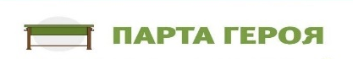Проект «Парта Героя» является Всероссийским проектом, который начал свою реализацию в 2017 году.
Основная цель проекта: создание условий для формирования у детей и подростков уважительного отношения к истории Отечества, героическому прошлому и настоящему нашей страны, героям боевых действий и доблестного труда, на примере героических образов ветеранов BOB, участников боевых действий, ветеранов труда, деятелей культуры и искусства, ученых и деятелей науки, спортсменов.
Содействие в творческом самовыражении, гражданском образовании, патриотическом воспитании и просвещении подрастающего поколения.
Парта является повседневным школьным предметом, которым пользуется ученик. Находясь за партой, он может прочесть и уловить суть подвига героя. Помимо этого, за партой получают возможность сидеть те ребята, которые добились определенного успеха в какой-либо сфере, совершили какой-либо подвиг, а также активисты общественных объединений.
На парте размещается биографическая информация о герое и его подвигах. Для визуального оформления используется личные фотографии героя и наград. Помимо этого, на парте размещается специальный код, используя который, можно попасть на сайт, где находится полная информация о герое, его подвигах и достижениях.
Герой - человек, совершивший доблестный поступок, проявив личное мужество, стойкость, готовность к самопожертвованию.
Правила использования: парта, которая оформляется в рамках проекта должна повседневно использоваться учениками общеобразовательной организации, соответственно ее расположение должно быть в ученическом классе. Именно это и есть главная идея проекта. Так же парта может быть использована в качестве демонстрационного материала на различных мероприятиях общеобразовательной организации. В одной общеобразовательной организации может быть как одна, так и несколько парт.
Определение героя, который так или иначе имеет отношение к образовательной организации, а также если образовательная организация носит его имя. В случае, если герой не имеет отношение к образовательной организации, необходимо обоснование в заявке, почему именно этому герою планируется установка парты.
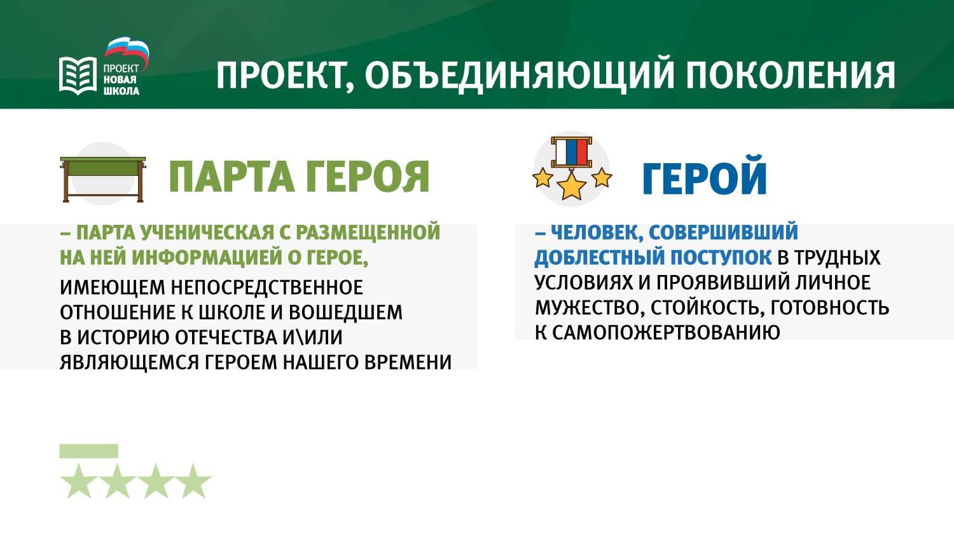Герой — это может быть ветеран ВОВ, любого локального конфликта (Чечня, Афганистан и другие), современный этап СВО – любой человек, имеющий какое-либо отношение к школе, району, муниципалитету. Человек совершивший доблестный поступок, проявив личное мужество, стойкость, готовность к самопожертвованию за пределами военных конфликтов в мирной жизни общества.
В последствии необходимо, один раз в учебную четверть проводить просветительское мероприятие для того, чтобы определить учеников, которые в течение следующей учебной четверти будут проходить обучение за партой. Критериями для выявления наиболее достойных обучающихся являются: - поведение в школе и повседневной жизни; - положительная динамика в успеваемости по учебным предметам; - участие в общественных делах класса и школы; - здоровый образ жизни; - нравственная, жизненная позиция, являющаяся примером для подражания.
Что располагается на макете?
1.1. Фамилия, имя, отчество героя;
1.2. Годы жизни; 1.3. Краткая информация о герое (это может быть, в том числе и цитата. Не более 2-3 абзацев);
1.4. Изображения наград героя;
1.5. Путь героя (справа от основной части), состоящий из трех коротких информационных блоков;
1.6. Информация о подвиге героя (справа от основной информации);
1.7. Ссылка на сайт, где можно получить подробную информацию о герое в виде QR — кода.
Критериями для выявления наиболее достойных обучающихся являются: - поведение в школе и повседневной жизни;
- положительная динамика в успеваемости по учебным предметам;
- участие в общественных делах класса и школы;
- здоровый образ жизни;
- нравственная, жизненная позиция, являющаяся примером для подражания.
Учащиеся, получают возможность и имеют право в течение следующей учебной четверти обучаться за «Партой Героя»

Фотогалерея

В Кореновском политехническом техникуме появились «Парты Героев» имени Дмитрия Ершова, Эдуарда Айвазяна, Алексея Максимцова, Антона Рогуля.
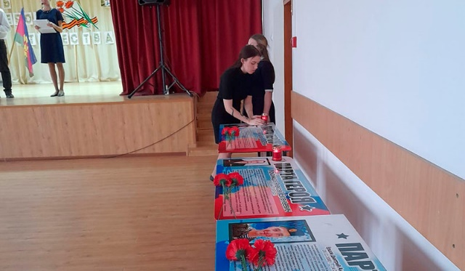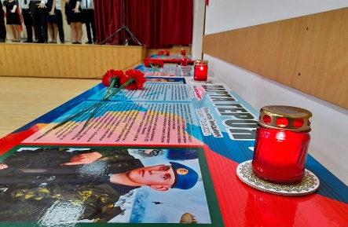

«Парта Героя» имени сержанта Игоря Евсигнеева
СОШ №41 Кореновского района, пос. Комсомольского.
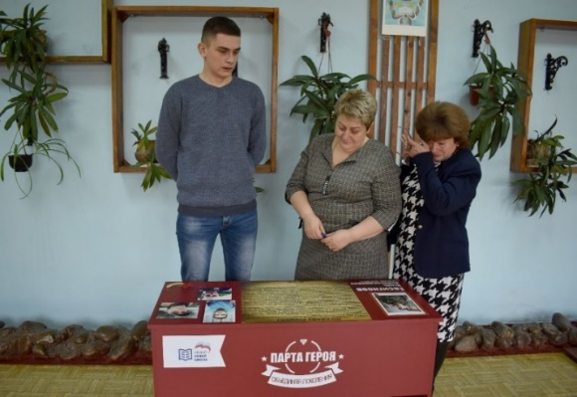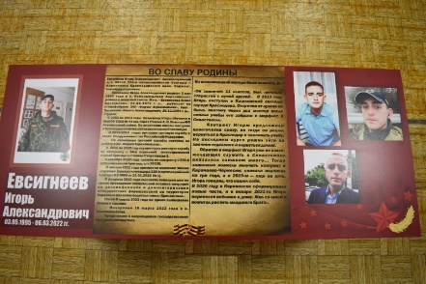

«Парта Героя» имени майора Юрия Белитченко
СОШ №3 г. Кореновска
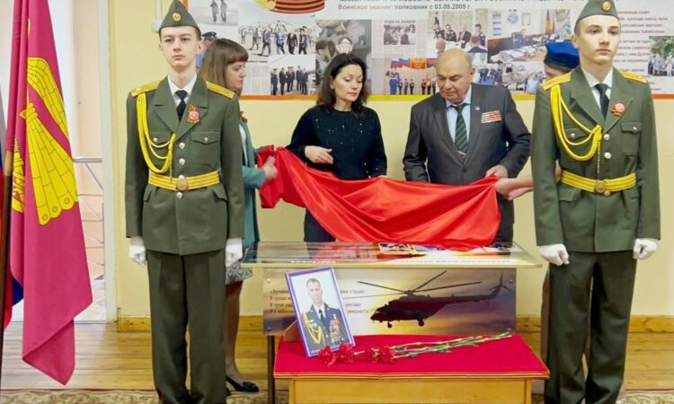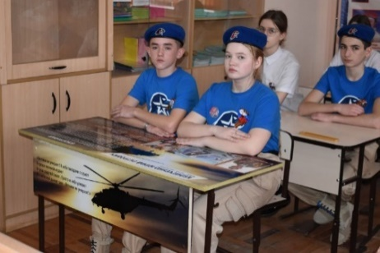

«Парта Героя» имени А.И. Волкова
СОШ № 15 Кореновского района, п. Новоберезанский.
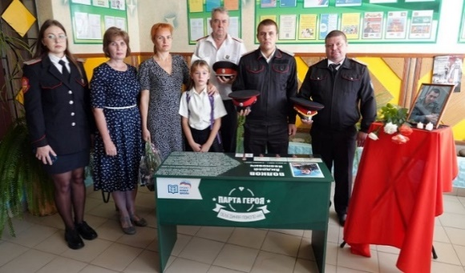

«Парта Героя» имени сержанта Эдуарда Айвазяна
СОШ №2 г. Кореновска.
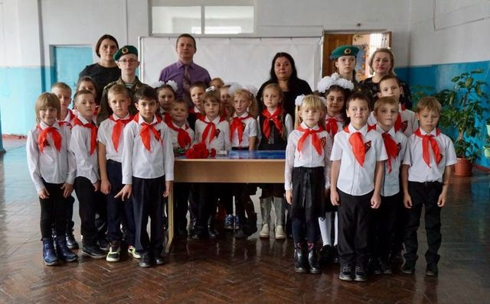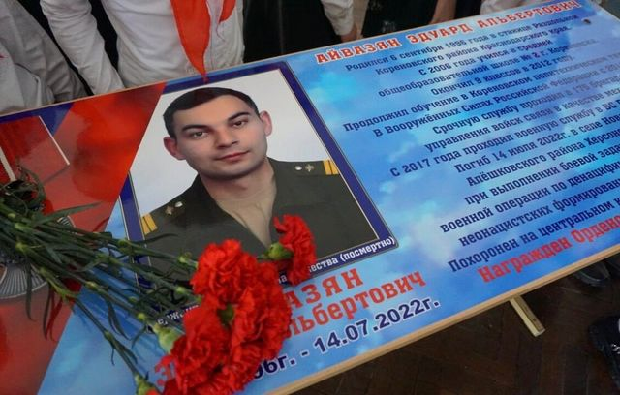
«Парта Героя» имени Героя Луганской Народной Республики Виктора Симоненко.
СОШ № 7 Кореновского района, ст. Дядьковской.
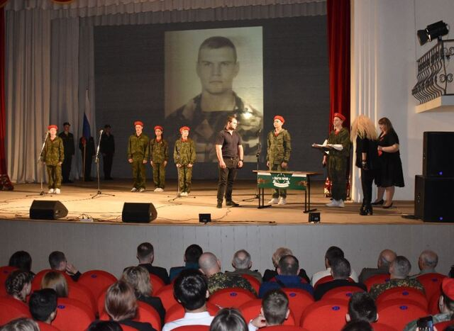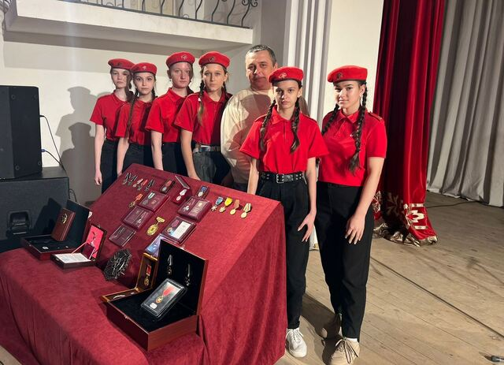
«Парта Героя» имени участника СВО Андрея Роя.
СОШ №6 Кореновского района, ст. Сергиевской.
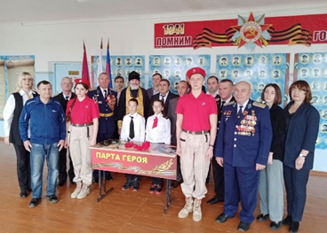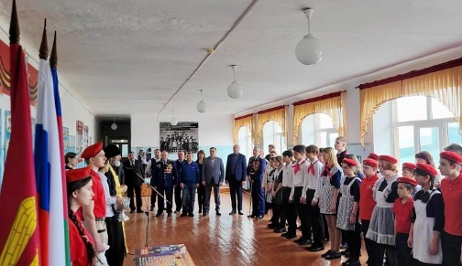

«Парта Героя» имени участника СВО А. П. Стрыпа
СОШ №4 Кореновского района, ст. Раздольная
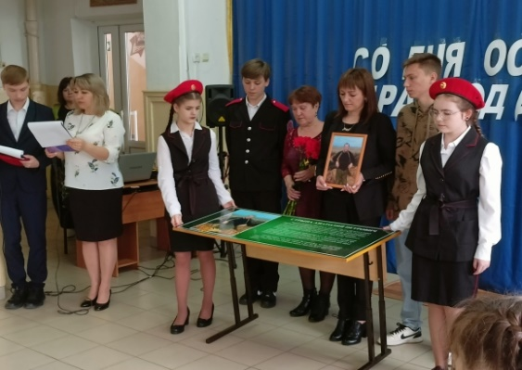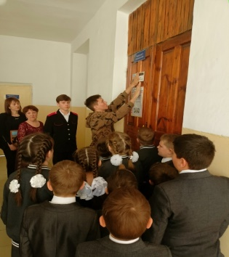
Библиографический список периодических изданий:
Гольцова, Е. В Кореновском политехническом техникуме появились парты Героев /Е. Гольцова // Кореновские вести.- 2022.- 9 дек.(№49).-С.2.
Гроссу, Е. Ордена за мужество героев / Е. Гроссу // Кореновские вести. - 2024. - 10 окт. (№41). -С.2.
Награды Беспалова Н.В. из ст. Дядьковской и Лебедева А.В. из г. Кореновска вручили семьям погибших.
Гольцова, Е. "Умный дом" для ветеранов СВО / Е. Гольцова // Кореновские вести. - 2024. - 10 окт. (№41). -С.16.
В Кореновском районе работает филиал фонда "Защитники Отечества", который помогает ветеранам, инвалидам и семьям погибших участников СВО получить все полагающиеся меры поддержки.
Громыко, Е. Подвигу жить в веках / Е. Громыко // Кореновские вести.- 2024.- 14 декабря (№50).- С.2
Гольцова, Е. Защитники Отечества – под защитой. / Е. Гольцова // Кореновские вести.- 2023.- 28 июля.(№30).- С.3.
Открытие филиала фонда «Защитники Отечества» в Кореновском районе.
Гроссу, Е. В Кореновском районе открыли ещё две Парты
Героев. / Е.Гроссу // Кореновские вести.- 2023.- 6 марта. (№9).- С.2.
Чудина, В. Фамилия Рой звучит гордо! / В. Чудина // Кореновские вести.- 2023.- 27 июля.(№30).- С.12.
Гроссу, Е. Кореновцы, погибшие в марте 2022 года во время специальной военной операции / Е. Гроссу // Кореновские вести.- 2023.- 9 марта.(№10). С.4.
Гроссу, Е. Увековечивают в школах Героев имена / Е. Гроссу // Кореновские вести.-2023.- 9 марта.(№10).- С.5.
Гольцова, Е. Герои живы - пока мы их помним / Е. Гроссу // Кореновские вести.- 2023.- 17 марта. (№11).- С.2.
Филатова, А. Открытие «Парты памяти» в школе №5 станицы Платнировской / А. Филатова // Кореновские вести.- 2023.- 23 января.(№3).-С.4.
Ускова, М. Парта Героя / М. Ускова // Кореновские вести.- 2023.-5 октября.(№40).-С.13.
Ускова, М. Под позывным «Самбист» / М. Ускова // Кореновские вести.- 2024.-17 октября.(№42).-С.15.
Открытие Парты Героя // Кореновские вести. - 2024. - 10 окт.(№41). -С.2.

- Степан Кадашников

НЕ ЗАБЫВАЙТЕ О ВОЙНЕ

Не забывайте о войне.
Cвоим потомкам передайте
Как гибли прадеды в огне,
Вы подвиг предков не предайте.
Не забывайте обелиски
На месте подвигов былых.
Пускай война уже не близко,
Вы, всё же, помните о них.
Не забывайте, в праздный час,
О тех, кто на войне остался.
Гордитесь теми, кто за Вас
В последний, смертный, бой поднялся.
Не забывайте никогда
Заплаченную ими цену.
Храните в памяти, тогда,
Не обесцените победу.
Пусть шепчут, в спину Вам, враги:
— Забудьте след былых времен…
Но прошлый опыт говорит:
— Забыл победу — побежден!
Не забывайте о войне.
Держите флаг победы выше.
Наказывает жизнь, вдвойне,
Победу и беду забывших.

